**Správa Krkonošského národního parku**

Dobrovského 3, 543 01 Vrchlabí IČ: 00088455, DIČ: CZ00088455

Bankovní spojení:

tel.: (+420) 499 456 111, fax: (+420) 499 422 095

e-mail: [podatelna@krnap.cz,](mailto:podatelna@krnap.cz) [www.krnap.cz](http://www.krnap.cz/)

Dodavatel: Hanuš Zdeněk

Dolní Štěpanice 43

Benecko 51401

IČ: 49992431

**Objednávka č. OBJR-33-246/2024 Nadřazený dokument č. SMLR-30-5/2024**

**Dodací adresa:** *(je-li odlišná od sídla Správy KRNAP)*

**Předmět objednávky:**

N006/24/V00009891 - Těžba dříví s přiblížením lesní lanovkou na UP 33 dle ZL 04/33/6/2024

**Datum plnění od:** 16.4.2024

**Datum plnění do:** 20.5.2024

**Předběžná cena:** 252 250,00 Kč bez DPH

**Příjemce (útvar):** Územní pracoviště Špindlerův Mlýn

**Kontaktní osoba:**

**1 2** -**04**-

**Příkazce operace:** Menoušek Libor, Ing. Datum a podpis:

**1 2** -**04**- **2024**

**Správce rozpočtu:** Datum a podpis:

Objednávka je vyhotovena 2x - 1x pro odběratele, 1x pro dodavatele.

Na fakturu uveďte výše uvedené číslo objednávky, jinak nebude uhrazena.

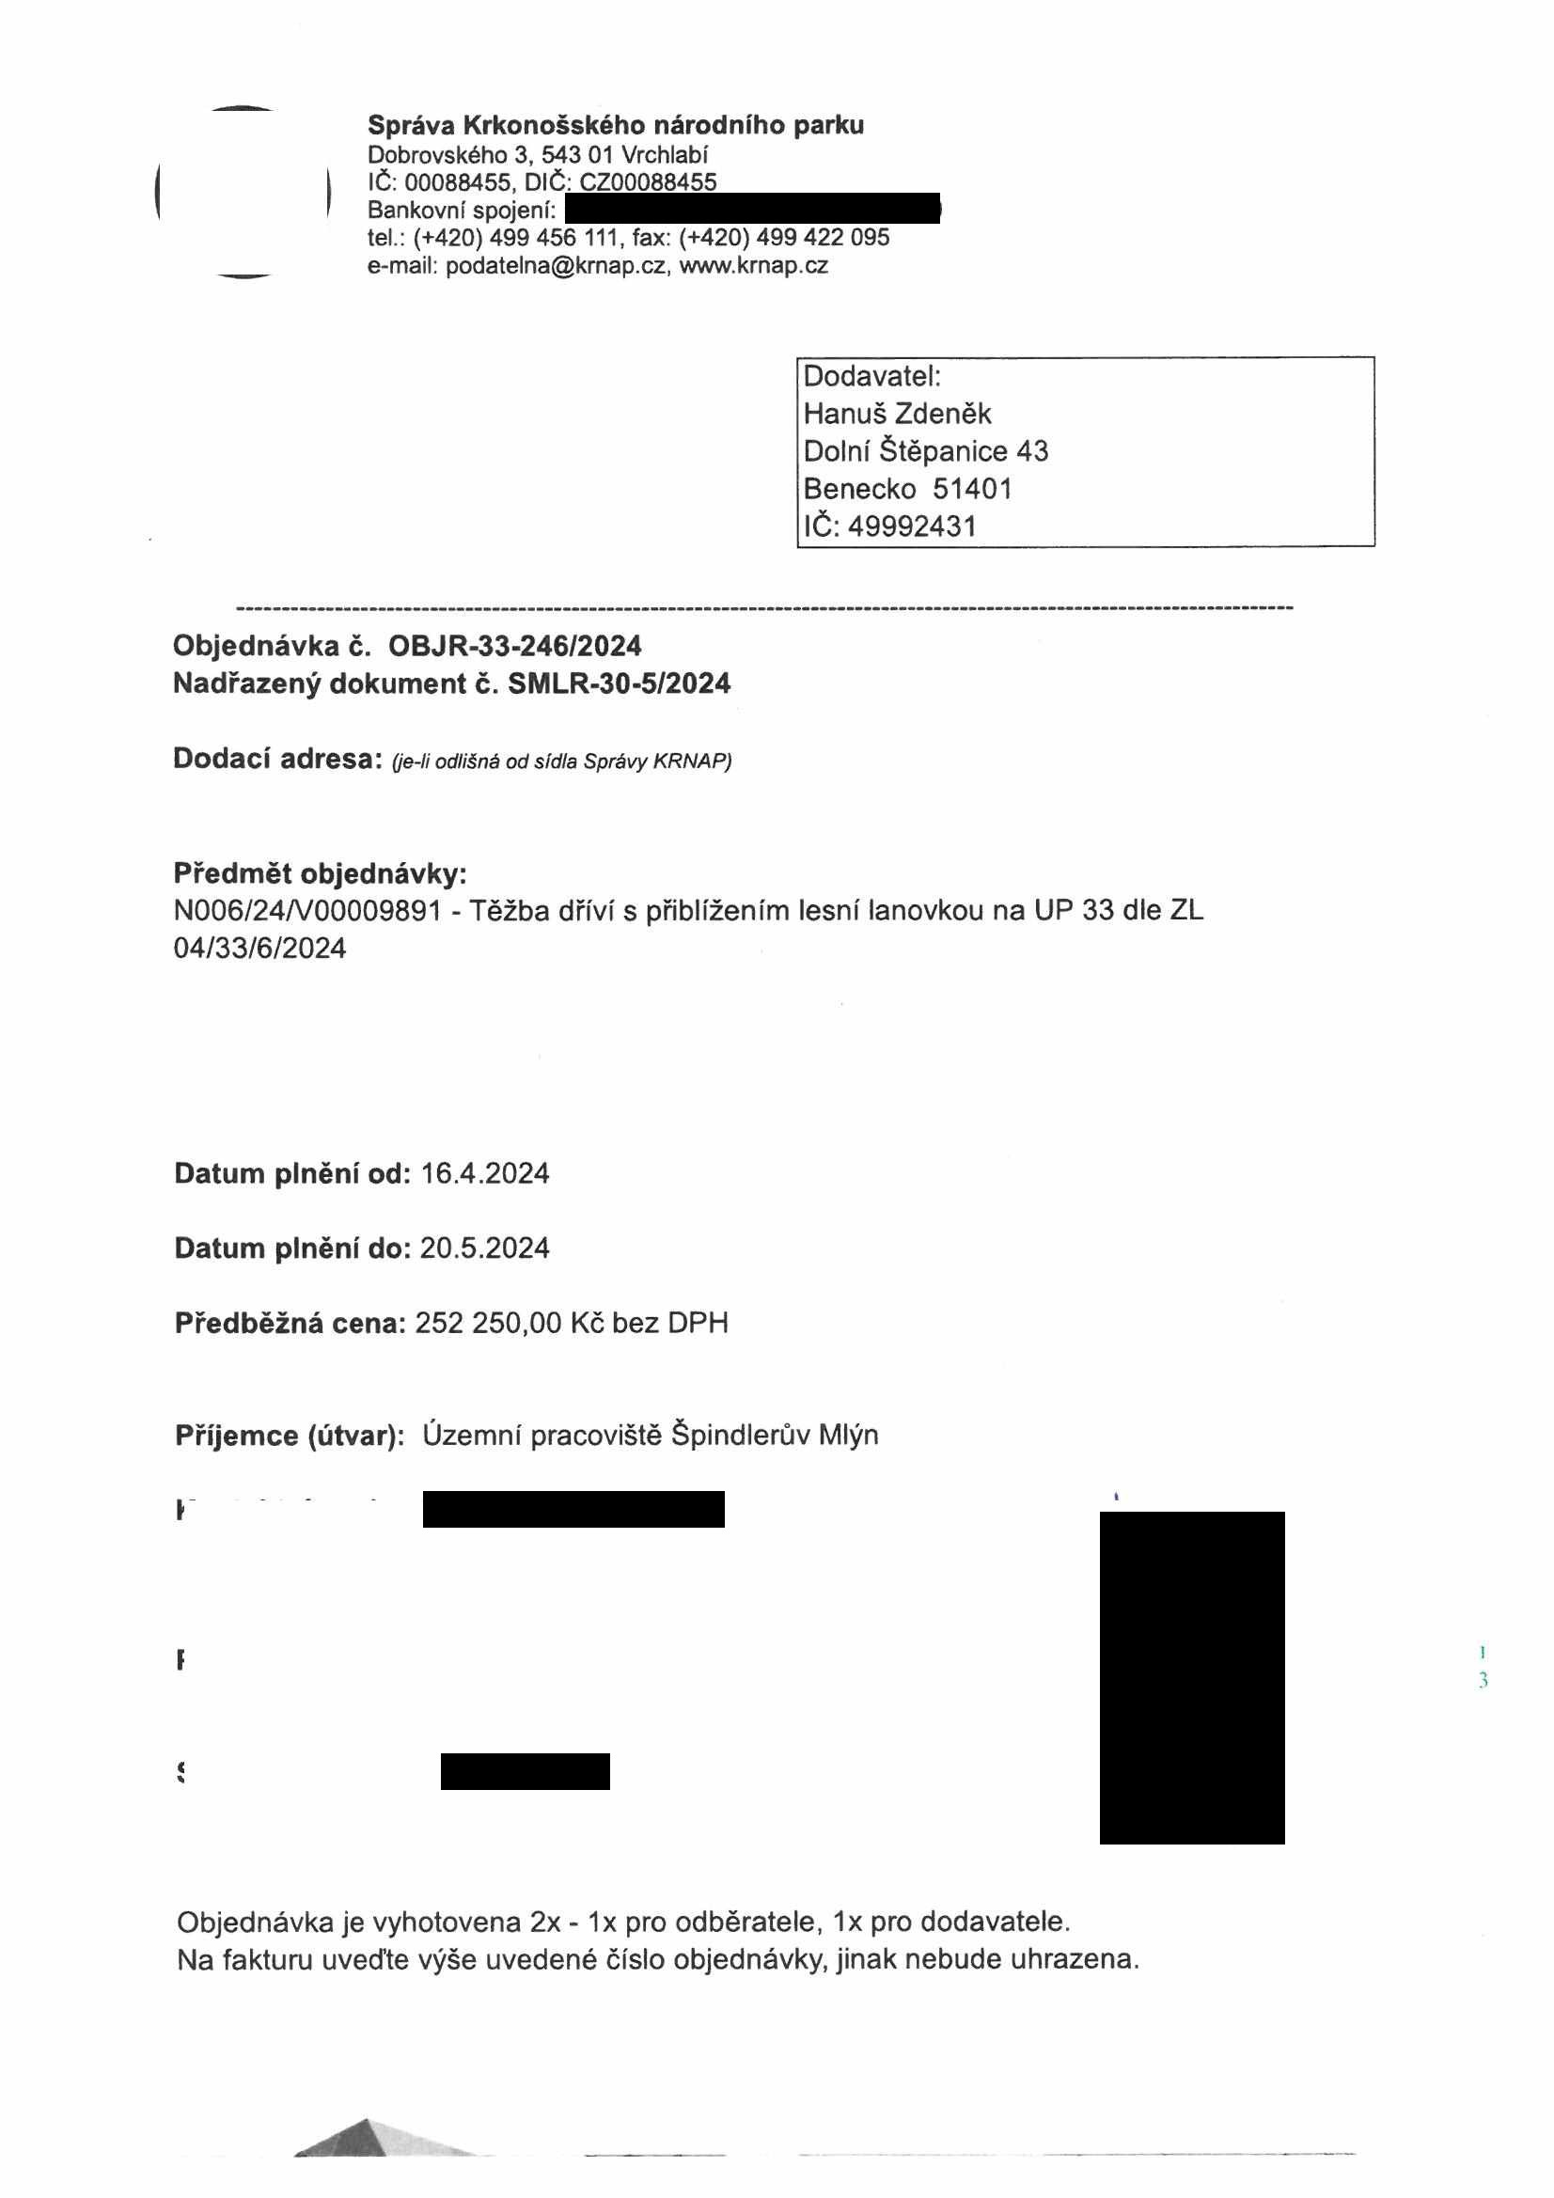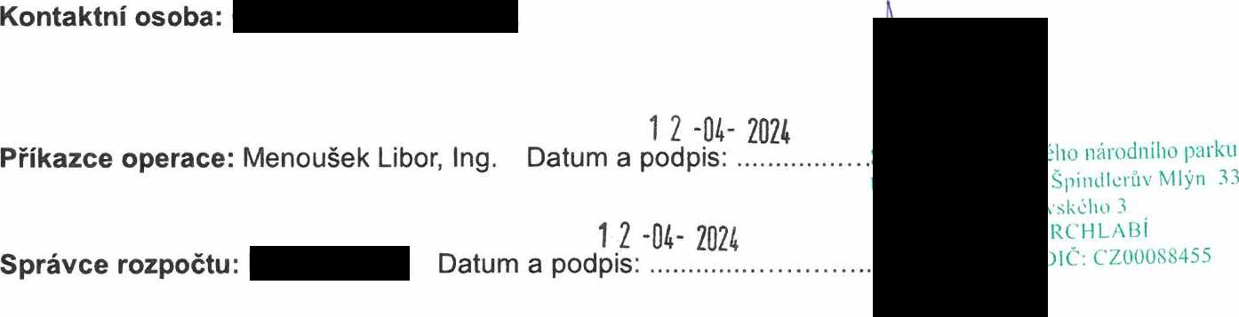

**Správa Krkonošského národního parku**

Dobrovského 3, 543 01 Vrchlabí IČ: 00088455, DIČ CZ00088455

Bankovní spojení

tel (4420) 499 456 111 fax (4420)499 422 095

e-mail [podatelna@krnapcz.wwwkrnap.cz](mailto:podatelna@krnapcz.wwwkrnap.cz)

Elektronické faktury zasílejte na adresu [**faktury@krnap.cz.**](mailto:faktury@krnap.cz) **Specifikace předmětu objednávky:**

N006/24/V00009891 - Těžba dříví s přiblížením lesní lanovkou na UP 33 dle ZL 04/33/6/2024

V případě, že zhotovitel bude v prodleni s poskytnutím plnění (realizaci požadovaných těžebních (pěstebních) činností) o více jak 7 kalendářních dnů oproti terminu stanovenému v prováděcí smlouvě, zavazuje se zhotovitel uhradit objednateli jednorázovou smluvní pokutu ve výši 3 % z celkové ceny za provedeni těžebních činností uvedené v prováděcí smlouvě (zhotovitelem akceptované objednávce). Tím však jeho povinnost splnit dílo ve sjednaném rozsahu (provést těžební činnosti) není dotčena a dílo musí provést v dodatečné objednatelem stanovené přiměřené Ihútě. Dobu plnění je možné upravit dohodou smluvních stran, pokud nastanou okolnosti vylučující provedení díla ve sjednaném termínu

Zhotovitel je rovněž povinen uhradit objednateli smluvní pokutu ve výši 3% z celkové ceny plněni dle prováděcí smlouvy též v případě, že podstatným způsobem poruší svoje povinnosti stanovené touto dohodou, příp prováděcí smlouvou

Změny této objednávky mohou být pouze písemné odsouhlasené oběma stranami

Dodavatel souhlasí se zveřejněním této objednávky v registru smluv, je-li výše objednávky vyšší něž 50 tisíc Kč bez DPH

v ... *ÚA*...

Souhlasím Za dodavatele: Hanuš Zdeněk

Dolní Štěpanice 43

Benecko 51401

IČ: 49992431

Jméno a příjmení podepisujícího, pozice:

Podpis

